# Цель работы

Построить график распространения рекламы.

# Задание

**Вариант 22**  
Задача: постройте график распространения рекламы, математическая модель которой описывается следующим уравнением:

1. $\frac{\partial n}{\partial t} = (0.68+0.00018*n(t))(N-n(t))$
2. $\frac{\partial n}{\partial t} = (0.00001+0.35*n(t))(N-n(t))$
3. $\frac{\partial n}{\partial t} = (0.51*sin(5t)+0.31*cos(3t)*n(t))(N-n(t))$

При этом объем аудитории N = 963, в начальный момент о товаре знает 12 человек. Для случая 2 определите в какой момент времени скорость распространения рекламы будет иметь максимальное значение.

# Выполнение лабораторной работы

**1. Теоритические сведения**

Организуется рекламная кампания нового товара или услуги. Необходимо, чтобы прибыль будущих продаж с избытком покрывала издержки на рекламу. Вначале расходы могут превышать прибыль, поскольку лишь малая часть потенциальных покупателей будет информирована о новинке. Затем, при увеличении числа продаж, возрастает и прибыль, и, наконец, наступит момент, когда рынок насытиться, и рекламировать товар станет бесполезным.  
Предположим, что торговыми учреждениями реализуется некоторая продукция, о которой в момент времени t из числа потенциальных покупателей N знает лишь n покупателей. Для ускорения сбыта продукции запускается реклама по радио, телевидению и других средств массовой информации. После запуска рекламной кампании информация о продукции начнет распространяться среди потенциальных покупателей путем общения друг с другом. Таким образом, после запуска рекламных объявлений скорость изменения числа знающих о продукции людей пропорциональна как числу знающих о товаре покупателей, так и числу покупателей о нем не знающих.  
Модель рекламной кампании описывается следующими величинами. Считаем, что $\frac{\partial n}{\partial t}$ - скорость изменения со временем числа потребителей, узнавших о товаре и готовых его купить, t - время, прошедшее с начала рекламной кампании, n(t) - число уже информированных клиентов. Эта величина пропорциональна числу покупателей, еще не знающих о нем, это описывается следующим образом: $a_{1}(t)(N-n(t))$, где N - общее число потенциальных платежеспособных покупателей, $a_{1}(t)>0$ - характеризует интенсивность рекламной кампании (зависит от затрат на рекламу в данный момент времени). Помимо этого, узнавшие о товаре потребители также распространяют полученную информацию среди потенциальных покупателей, не знающих о нем (в этом случае работает т.н. сарафанное радио). Этот вклад в рекламу описывается величиной $a_{2}(t)n(t)(N-n(t))$, эта величина увеличивается с увеличением потребителей узнавших о товаре. Математическая модель распространения рекламы описывается уравнением: $\frac{\partial n}{\partial t} = (0.91+0.00005*n(t))(N-n(t))$

**2. Построение графиков**

2.1 Написала программу на OpenModelica:

model Lab7  
 parameter Real a=0.68;  
 parameter Real b=0.00018;  
 parameter Real N=963;  
 parameter Real n0=12;  
 Real n(start=n0);  
equation  
 der(n)=(a+b*n)*(N-n);   
end Lab7;

Получила следующий график (см. рис. -@fig:002).

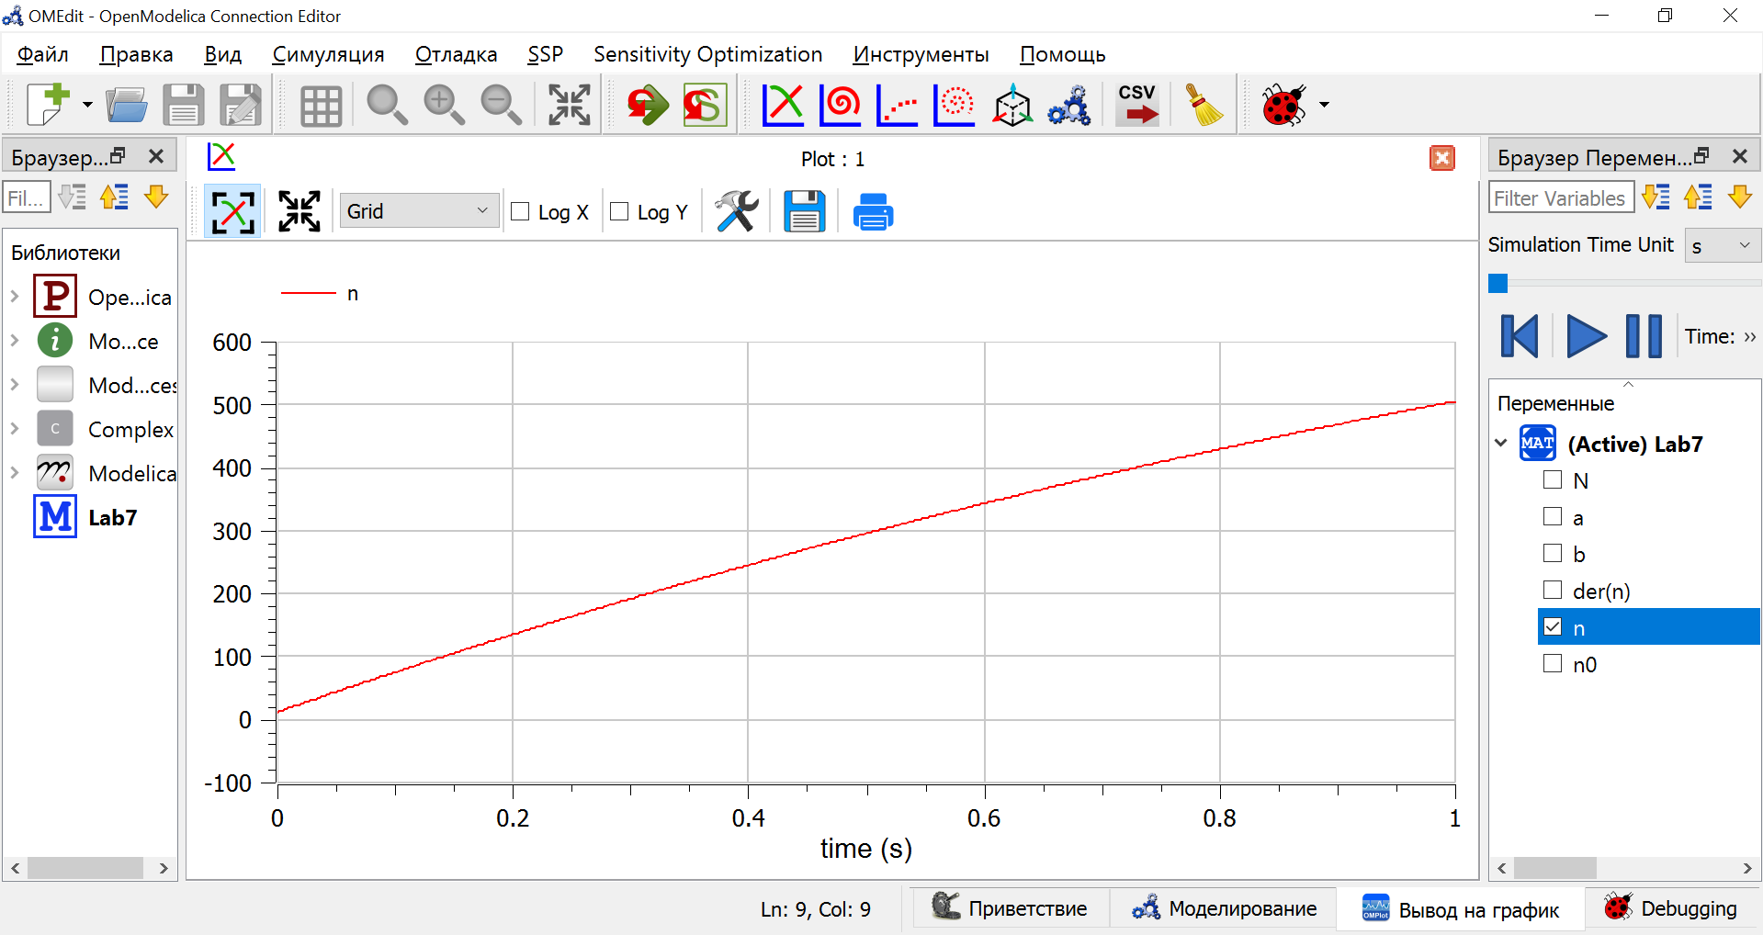{ #fig:002 width=70% }

2.2 Написала программу на OpenModelica:

model Lab7_2  
 parameter Real a=0.00001;  
 parameter Real b=0.35;  
 parameter Real N=963;  
 parameter Real n0=12;  
 Real n(start=n0);  
equation  
 der(n)=(a+b*n)*(N-n);   
end Lab7_2;

Получила следующий график (см. рис. -@fig:003).

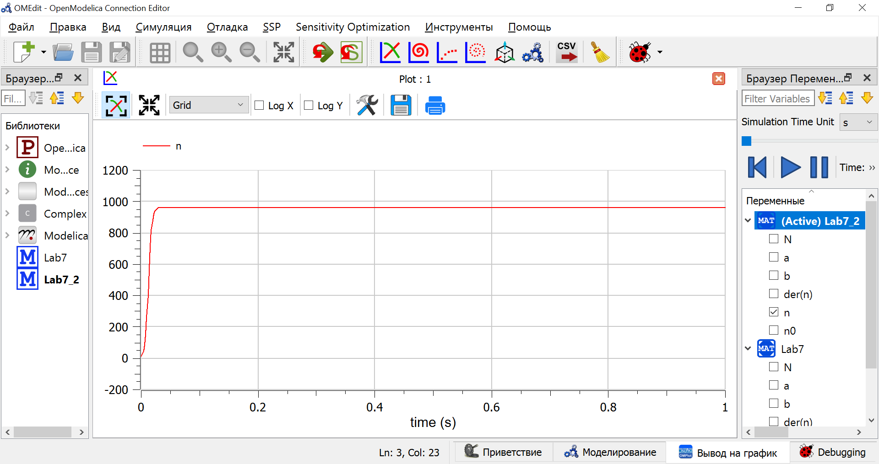{ #fig:003 width=70% }

2.3 Написала программу на OpenModelica:

model Lab7_3  
 parameter Real a=0.51;  
 parameter Real b=0.31;  
 parameter Real N=963;  
 parameter Real n0=12;  
 Real n(start=n0);  
equation  
 der(n)=(sin(a)+cos(b)*n)*(N-n);   
end Lab7_3;

Получила следующий график (см. рис. -@fig:003).

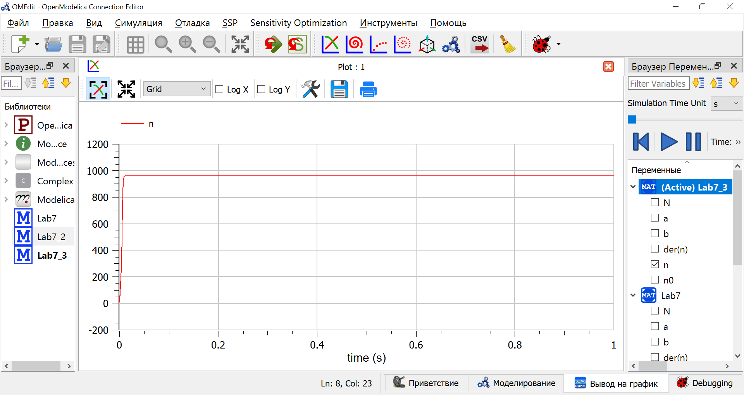{ #fig:003 width=70% }

# Выводы

Построила график распространения рекламы.